Universidad Central del Ecuador

Nombre: Jordy Chamba

Taller 1

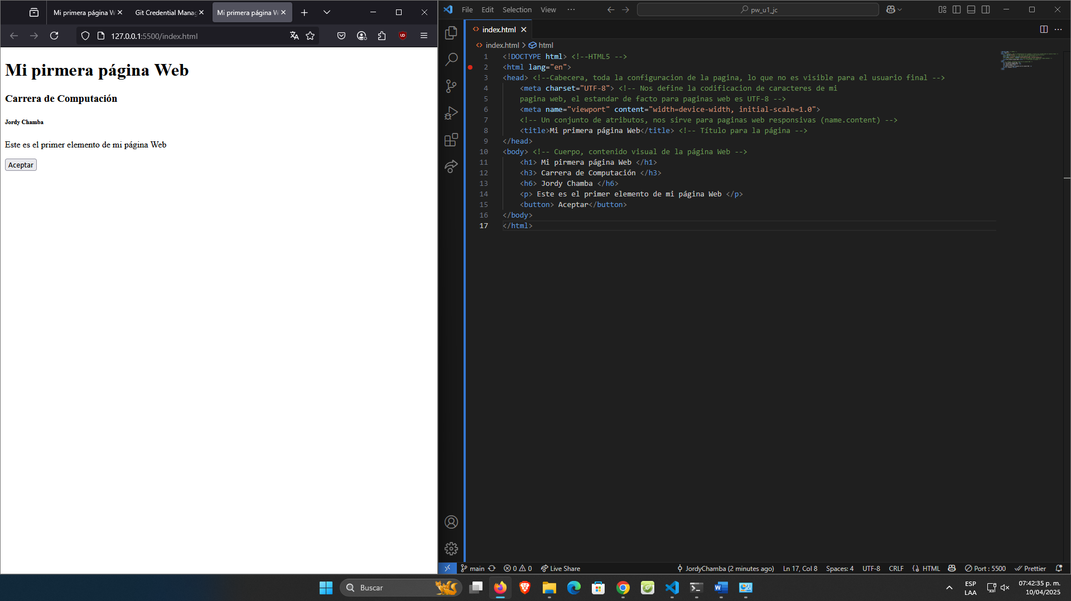

https://github.com/JordyChamba/pw_u1_jc.git